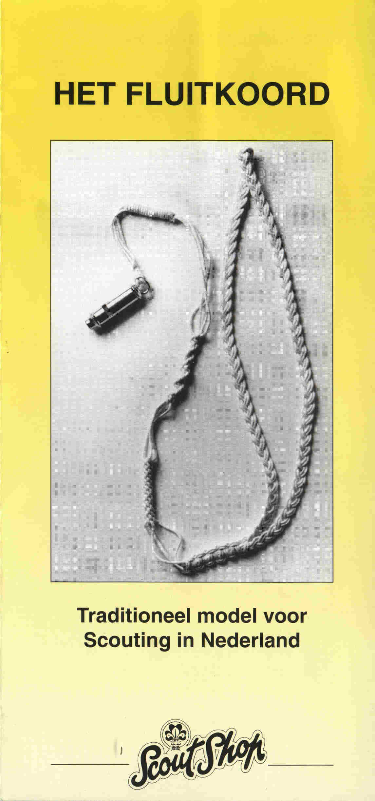

Traditioneel fluitkoord
Dit model fluitkoord is traditioneel voor fluitkoorden van gidsen en padvindsters in Nederland, en tenminste sinds 1929 in gebruik. Het is de moeite waard, met het maken ervan deze traditie voort te zetten. Veel succes en plezier ermee…

Het materiaal
Je hebt nodig een bosje gevlochten wit katoenkoord, doorsnede 2 mm., 12 meter lang. Deze is verkrijgbaar bij de ScoutShop (artikelnummer 32520). Veder naald en (wit)draad en een hulptouwtje van ongeveer 50 cm dun (vlieger)touw.

Het begin
Van het bosje koord knip je 70 cm. af, dit heb je aan het eind nodig. De rest van het koord wind je voorzichtig af, anders raakt het in de knoop. In figuur 1 is het hele koord schematisch aangegeven. Het stukje AB heb je afgeknipt.

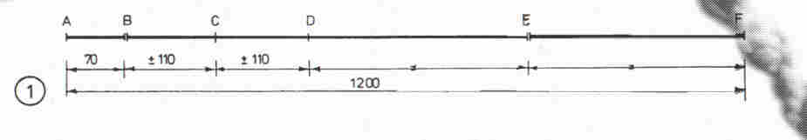

Meet nu de afstand van je taille (broekband) rond je hans en weer naar je taille (figuur 2). Dit stukje B - C zal tussen de 110-130 cm. zijn: ben je klein dan is het wat korter, ben je groot dan is het wat langer. Nooit langer dan 130 cm., anders is je koord te kort. Deze lengte neem je twee keer, zodat je het stuk B - D krijgt. Let op: niet afknippen! Markeer punt D even met een knoopje. Neem nu de rest van het koord, D - F, dubbel (dus F komt op D), zodat je in het midden daarvan punt E vindt.
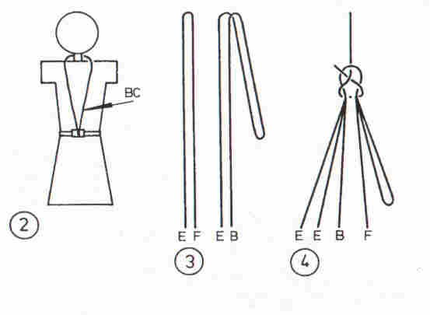
Bij E knop je het door en het knoopje bij D haal je er weer uit. Je hebt nu twee lange stukken: E - F en een langer stuk B - E. Houdt alle einden nu bij elkaar en zoek het midden van E - F. Hier buig je E - B om, figuur 3. Met het hulptouwtje houd je in dit punt de strengen met een schootsteek bij elkaar, figuur 4. Doe dit wel netjes want dit punt blijft zichtbaar in je fluitkoord. Het hulptouwtje knoop je ergens aan vast om te kunnen vlechten.

Het vlechten
Je neemt nu drie dubbele strengen, figuur 5. De strengen I en II zijn lang, streng III is een lus en korter (ong. 110 cm.). Je gaat zo vlechten, dat de strengen netjes naast elkaar komen te liggen, figuur 6. Vlecht door tot de lus, streng III, op 6 cm. na op is, figuur 7.
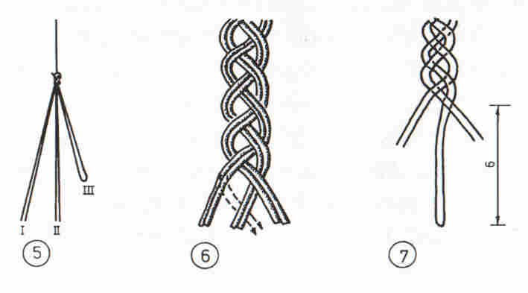

De bootsmanplatting
Haal nu het hulptouwtje er af en leg het eind van de vlecht op het begin van de vlecht zoals in figuur 8 is aan gegeven. Je hebt nu dus vier lusjes bij elkaar. Vanuit deze situatie begin je met de twee overgebleven dubbele strengen (I en II) aan de bootsmanplatting, figuur 9. Controleer eerst nog even of er geen verkeerde slag in de gevlochten lus zit en of je hoofd er door past. De bootsmanplatting is eigenlijk een serie platte knopen. Leg de rechterstreng over de vlecht naar links. De linkerstreng gaat over de rechter, achter de vlecht langs en dan door de lus die de rechterstreng gemaakt heeft. Trek de knoop aan. Leg nu de linkerstreng voor de vlecht langs naar rechts. Neem de rechterstreng over de linker, achter de vlecht langs en door de lus van de linkerstreng. Ga zo om en om door tot je aan het eind van de vlecht komt. Haal nu de rechterstreng door de vier lusjes van de vlecht naar links. Hetzelfde doe je met de linkerstreng naar rechts, figuur 10.
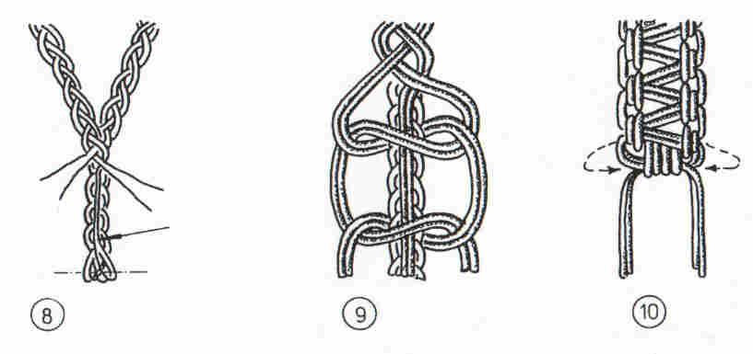

De ronde kroonplatting
De vier enkele strengen die je nu over hebt, laat je 6 cm. onbewerkt. Met het hulptouwtje houd je ze tijdelijk met een mastworp bij elkaar. Dan begin je aan de ronde kroonplatting, een stapeling linksdraaiende kruisknopen. Klem het werkstuk tussen je knieën en leg de strengen in vier richtingen over je knieën. Maak nu de eerste kruisknoop zoals in figuur 11 is aangegeven: Een streng leg je naar links over de tweede, de tweede over de derde, de derde over de vierde. De vierde gaat door de lus van de eerste. Trek de vier strengen gelijkmatig aan en begin daarna op dezelfde wijze aan de volgende kruisknoop. Na een paar knopen wordt de ronde platting zichtbaar, figuur 12. Deze platting moet 6 cm. lang worden. Laat daarna de strengen weer 6 cm. onbewerkt en houdt ze weer met een mastworp tijdelijk bij elkaar.
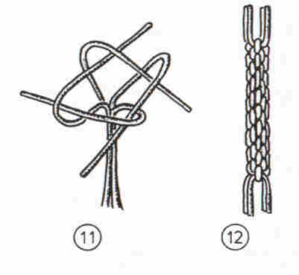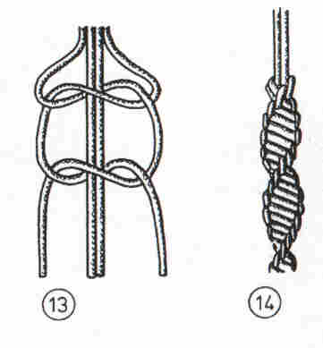

De spiraalplatting
Houdt nu twee strengen die bij het eind van de vorige platting tegen over elkaar zitten recht. Met de twee andere strengen maak je nu de spiraalplatting, figuur 13. Deze platting bestaat uit een serie “oude wijven knopen”. Leg de rechterstreng naar links over de middenstrengen. De linkerstreng gaat over de rechter, achter de middenstrengen langs en dan door de lus die de rechterstreng gemaakt heeft. Trek de knoop aan. De volgende gaat op precies dezelfde manier. Ook hier wordt na een paar knopen de platting zichtbaar, figuur 14. Ga door tot de platting 6 cm. lang is. Je houdt nu twee langen en twee korte strengen over.

De eindlus en bezetting
Met de twee langen strengen vorm je een lus zoals in figuur 15 is aangegeven. De einden overlappen elkaar dus 5 cm. De lus moet tenminste net zo lang zijn als de kluit of het zakmes dat je er aan wilt hangen. Met naald en draad naar de einden aan elkaar. Daarna vouw je deze verbinding rond en zet dit met een paar steken vast. Neem nu het hulptouwtje dubbel en leg het in de lengte over de verbinding, figuur 16. Het stukje koord A - B, dat je in het begin het afgeknipt, leg je met het eind circa 1 cm. ruim over de verbinding naast het hulptouwtje. Het andere eind wikkel je terug om de verbinding naar het lusje van het hulptouwtje, figuur 17. Doe dit niet al te strak maar zorg er wel voor dat de slagen dicht tegen elkaar komen. Het eind haal je een heel klein stukje door het lusje, waarna je het hulptouwtje onder de wikkelingen van de gemaakte bezetting doortrekt. Het koord komt er nu ook onderdoor en het resultaat zie je in figuur 18. Trek de twee eindjes nog even aan en knip ze dan kort af.
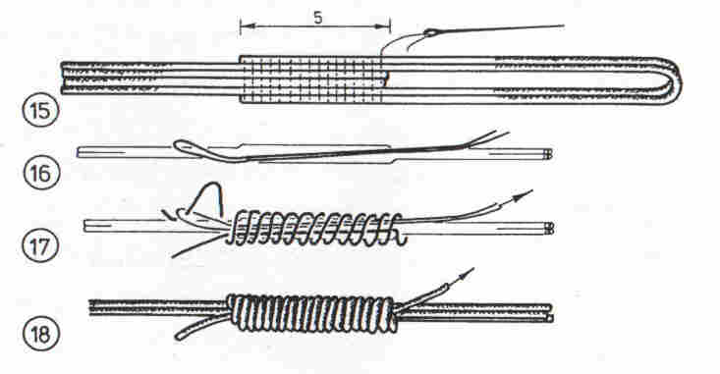

Tenslotte
Steek de dubbele eindlus door het oog van je fluit (of mes) en haal hem daarna over de fluit zelf. Haal de lus dan terug naar de vorm van figuur 19. Deze knoop heet de leeuwerikskop.

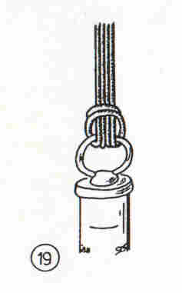

Historie
Veel van de tradities bij de padvindsters en gidsen zijn afkomstig uit Engeland waar “Girl Guiding” begon. De Nederlandse padvindsters en gidsenbeweging ontleende echter ook veel ideeën aan de Amerikaanse “Camp Fire Girls”. In het omvangrijke knopenboek “Knots” van de Amerikaan Ashley (1945) komt het betreffende fluitkoord niet voor. In scouting literatuur is gezocht naar de oorsprong van het fluitkoord. De Engelse en Amerikaanse boeken en beschrijvingen van voor 1930 vermelden echter niets over het betreffende koord. De eerste melding van een fluitkoord wordt gevonden in de Nederlandse literatuur. In het “Regelement van de Leidse Meisjesgezellen”, met de hand geschreven in 1911/12, komt bij de omschrijving van het uniform voor: een wit koord met fluit. Foto’s uit die periode tonen dat het hier echter niet om een speciaal gevlochten koord gaat. De eerste beschrijving wordt gevonden in het “Handboek van de padvinderij voor meisjes in Nederland” uit 1929 van het Nederlandse meisjes gilde. Waar het toen vandaan is gekomen is nog onbekend. Vooralsnog wordt daarom aangenomen dat het een Nederlands ontwerp is. In 1954 wordt de beschrijving vrijwel letterlijk overgenomen in “De wegwijzer” van de Nederlandse gidsen beweging. Met vervangt in dit boek alleen het “afknippen van 1 el” in “1m”; verschil 30 cm. Het gevolg hiervan is dat de lengte van het fluitkoord korter wordt en de eindbezetting langer. De beschrijvingen na 1954 worden slechter, dus de hoogste tijd om dit unieke en voor Nederland traditionele fluitkoord in ere te herstellen. In deze nieuwe handleiding is uitgegaan van de oorspronkelijke vorm, maar er zijn wel enkele knooptechnische verbeteringen aangebracht.


Het benodigde bosje is verkrijgbaar onder artikelnummer 32520 bij jouw ScoutShop.

